Wypadki przy pracy w I kwartale 2019 r. - dane wstępne
Liczba osób poszkodowanych w wypadkach przy pracy oraz wskaźnik wypadkowości ogółem zmniejszyły się w stosunku do I kwartału 2018 r.
W I kwartale 2019 r. zgłoszono 15800 osób poszkodowanych w wypadkach przy pracy, o 0,6% mniej niż w analogicznym okresie 2018 r. Zmniejszyła się również liczba osób poszkodowanych przypadająca na 1000 pracujących (tzw. wskaźnik wypadkowości) z 1,21
w I kwartale 2018 r. do 1,17 w tym samym okresie 2019 r.
1,17
Wskaźnik wypadkowości
w I kwartale 2019 r.

W I kwartale 2019 r. osoby poszkodowane w śmiertelnych wypadkach przy pracy stanowiły 0,2% wszystkich osób poszkodowanych (analogicznie jak w I kwartale 2018 r.). Zmniejszyła się natomiast liczba osób poszkodowanych w wypadkach ciężkich (o 29,3%) oraz w wypadkach z innym skutkiem (o 0,5%).
W I kwartale 2019 r. 2 osoby spośród każdego miliona pracujących uległy śmiertelnemu wypadkowi przy pracy
Najwyższy wskaźnik wypadkowości odnotowano w województwach: warmińsko-mazurskim (1,52), podlaskim (1,46) i dolnośląskim (1,42), a najniższy w województwach: mazowieckim (0,78), małopolskim (0,94) i podkarpackim (1,07).
Mapa 1. Poszkodowani w wypadkach przy pracy na 1000 pracujących ª według województw
(bez gospodarstw indywidualnych w rolnictwie) w I kwartale 2019 r.

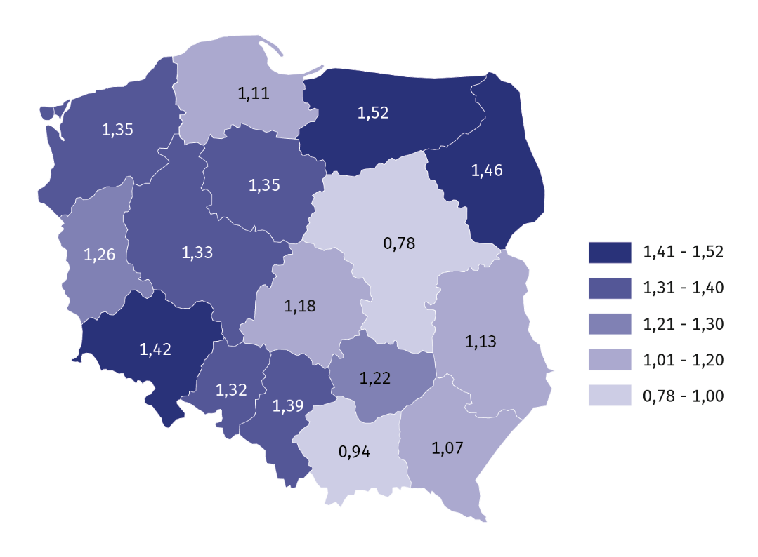
a Do obliczenia wskaźnika wypadkowości wykorzystano wstępne dane o liczbie pracujących; w podziale według województw, nie uwzględniono cywilnych pracowników jednostek budżetowych prowadzących działalność w zakresie obrony narodowej i bezpieczeństwa publicznego.

W podziale według rodzajów działalności gospodarczej najwyższy wskaźnik wypadkowości odnotowano w sekcjach: Górnictwo i wydobywanie (3,22), Dostawa wody; gospodarowanie ściekami i odpadami; rekultywacja (2,66), Opieka zdrowotna i pomoc społeczna (1,97), a najniższy w sekcjach: Informacja i komunikacja (0,24) oraz Pozostała działalność usługowa i Działalność profesjonalna, naukowa i techniczna (po 0,30).
Wykres 1. Poszkodowani w wypadkach przy pracy na 1000 pracujących według sekcji PKD
(bez gospodarstw indywidualnych w rolnictwie) w I kwartale 2019 r.
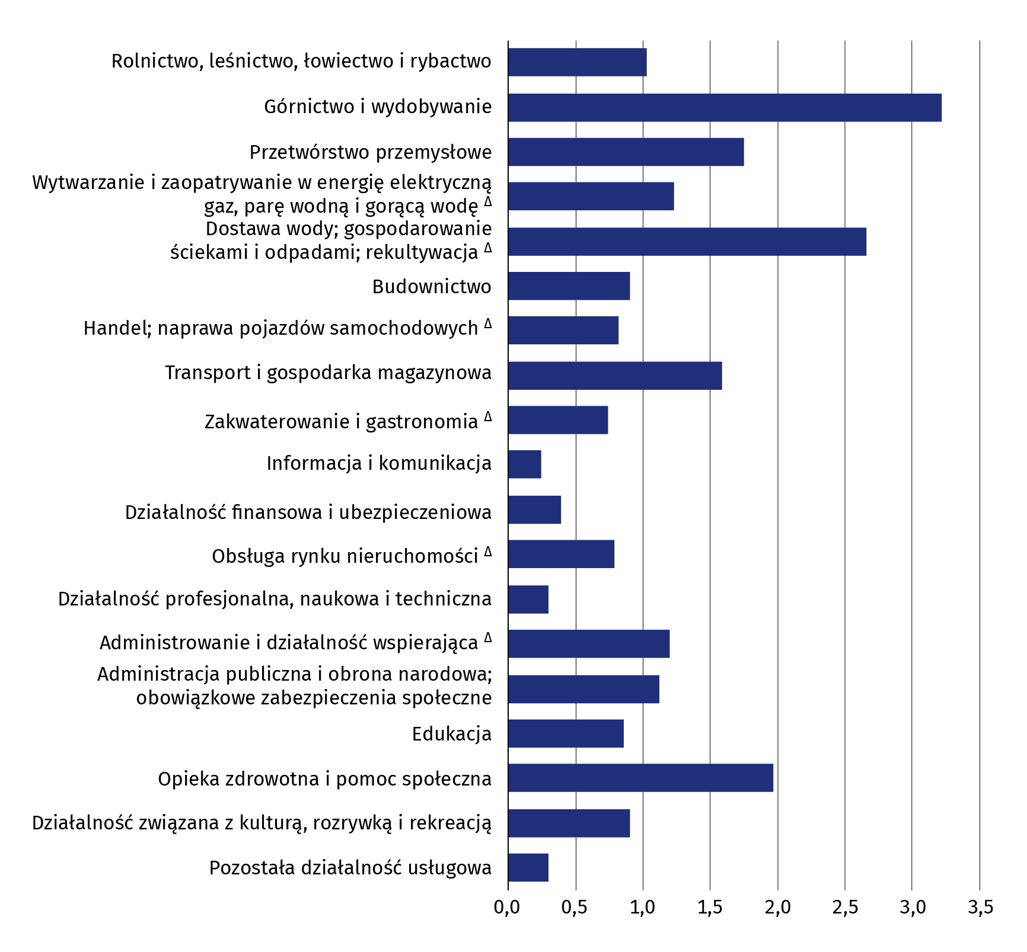
Wykres 2. Poszkodowani w wypadkach przy pracy według wydarzeń powodujących uraz
w I kwartale 2019 r.
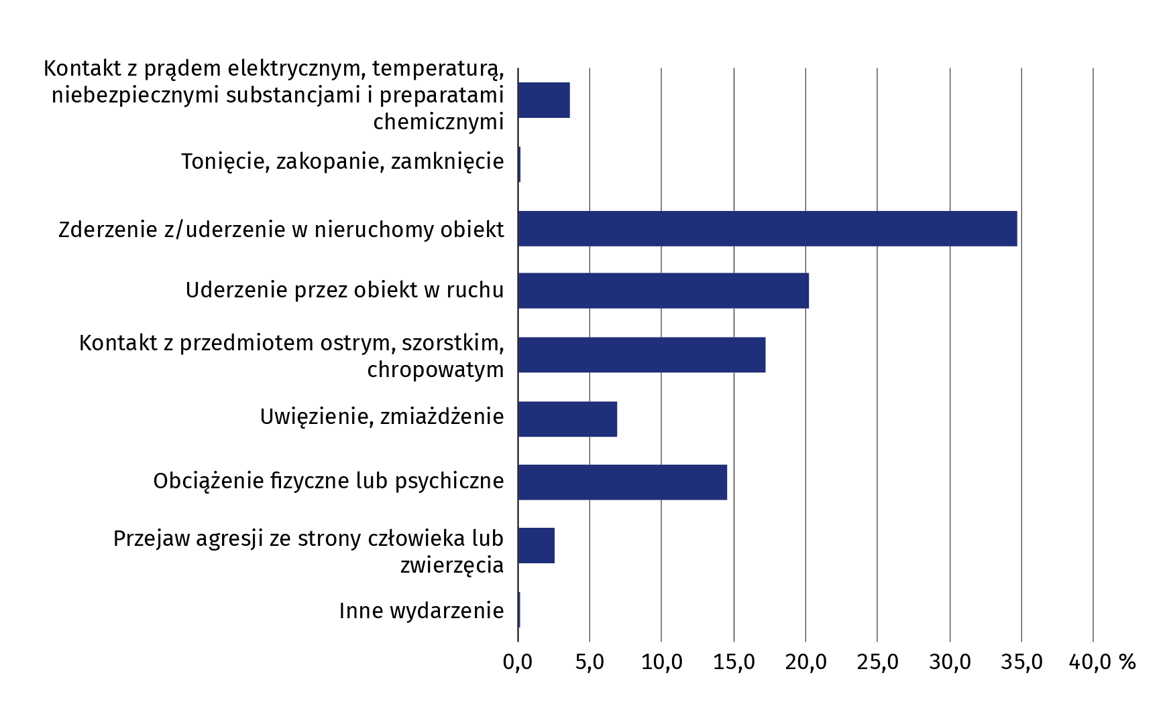
Dominującą grupą wydarzeń powodujących powstanie urazu u osoby poszkodowanej było zderzenie z nieruchomym obiektem lub uderzenie w taki obiekt (34,7%)
.
Wykres 3. Przyczyny wypadków przy pracy w I kwartale 2019 r.
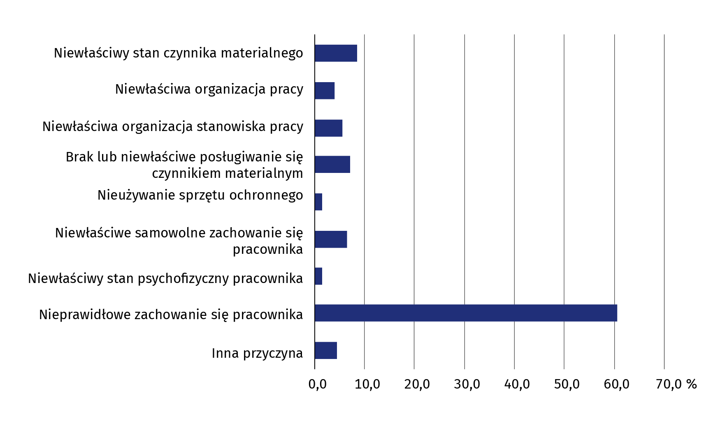
Nieprawidłowe zachowanie się pracownika było przyczyną 60,5% wypadków przy pracy
Wykres 4. Poszkodowani w wypadkach przy pracy według czynności wykonywanych przez poszkodowanego w chwili wypadku w I kwartale 2019 r.
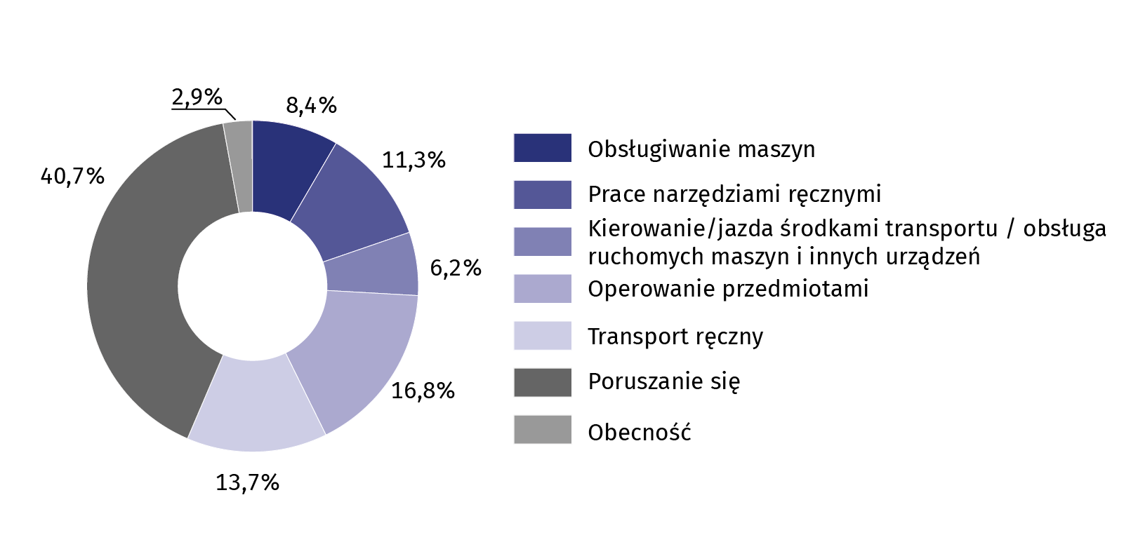
Czynnością najczęściej wykonywaną przez poszkodowanego w chwili wypadku było poruszanie się (40,7%)

Wykres 5. Poszkodowani w wypadkach przy pracy według umiejscowienia urazu
w I kwartale 2019 r.
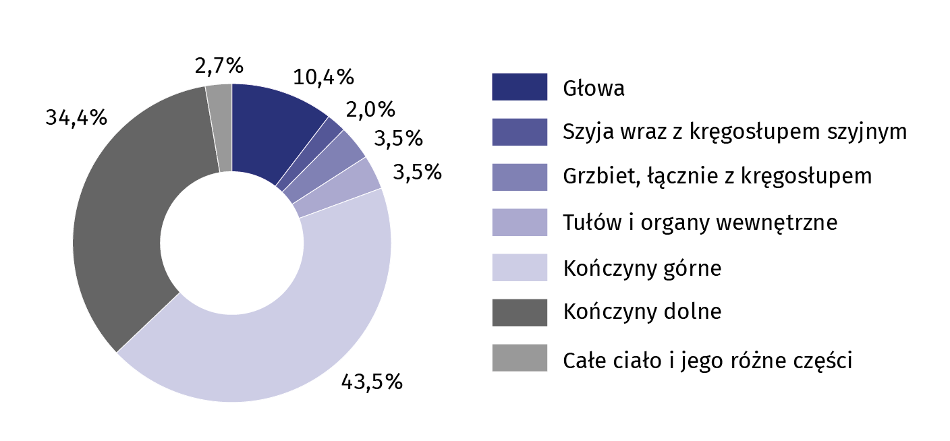
77,9% osób poszkodowanych w wypadkach przy pracy doznało urazu kończyn

ANEKS TABELARYCZNY
Tablica 1. Poszkodowani w wypadkach przy pracy ¹ według sekcji i wybranych działów PKD w I kwartale 2019 r.
WYSZCZEGÓLNIENIE  a – ogółem  b – na 1000 pracujących ² |  | Ogółem | W wypadkach |  |  | Z liczby ogółem  -kobiety | Dni niezdolności  do pracy
 |  | Ogółem | śmiertel-nych | ciężkich | z innym skutkiem | Z liczby ogółem  -kobiety | ogółem | na 1 poszko-dowa-nego ³
OGÓŁEM | a | 15800 | 32 | 70 | 15698 | 6228 | 411697 | 26,1
OGÓŁEM | b | 1,17 | 0,00 | 0,01 | 1,16 | x | 30,46 | x
Rolnictwo, leśnictwo, łowiectwo i rybactwo | a | 192 | 3 | 3 | 186 | 42 | 6257 | 33,1
Rolnictwo, leśnictwo, łowiectwo i rybactwo | b | 1,03 | 0,02 | 0,02 | 0,99 | x | 33,70 | x
w tym uprawy rolne, chów i hodowla zwierząt, łowiectwo, włączając działalność usługową ⁴ | a | 104 | - | 2 | 102 | 26 | 3366 | 32,4
Górnictwo i wydobywanie | a | 494 | 4 | 3 | 487 | 8 | 18488 | 37,7
Górnictwo i wydobywanie | b | 3,22 | 0,03 | 0,02 | 3,17 | x | 120,38 | x
w tym wydobywanie węgla kamiennego | a | 307 | 3 | 1 | 303 | 5 | 11637 | 38,3
Przetwórstwo przemysłowe | a | 5041 | 5 | 34 | 5002 | 1204 | 137212 | 27,2
Przetwórstwo przemysłowe | b | 1,75 | 0,00 | 0,01 | 1,74 | x | 47,52 | x
Wytwarzanie i zaopatrywanie w energię elektryczną, gaz, parę wodną i gorącą wodę ∆ | a | 139 | - | 2 | 137 | 8 | 4185 | 30,1
 | b | 1,23 | - | 0,02 | 1,21 | x | 37,05 | x
Dostawa wody; gospodarowanie ściekami i odpadami; rekultywacja ∆ | a | 433 | 4 | 5 | 424 | 43 | 11614 | 27,1
 | b | 2,66 | 0,02 | 0,03 | 2,61 | x | 71,31 | x
Budownictwo | a | 806 | 7 | 4 | 795 | 26 | 28425 | 35,6
Budownictwo | b | 0,90 | 0,01 | 0,00 | 0,89 | x | 31,75 | x
Handel; naprawa pojazdów samochodowych ∆ | a | 1987 | 2 | 7 | 1978 | 1017 | 47390 | 23,9
Handel; naprawa pojazdów samochodowych ∆ | b | 0,82 | 0,00 | 0,00 | 0,82 | x | 19,46 | x
Transport i gospodarka magazynowa | a | 1426 | 6 | 2 | 1418 | 353 | 36931 | 26,0
Transport i gospodarka magazynowa | b | 1,59 | 0,01 | 0,00 | 1,58 | x | 41,11 | x
Zakwaterowanie i gastronomia ∆ | a | 218 | - | - | 218 | 141 | 4926 | 22,6
Zakwaterowanie i gastronomia ∆ | b | 0,74 | - | - | 0,74 | x | 16,83 | x
Informacja i komunikacja | a | 87 | - | - | 87 | 32 | 1819 | 20,9
Informacja i komunikacja | b | 0,24 | - | - | 0,24 | x | 5,05 | x
Działalność finansowa i ubezpieczeniowa | a | 148 | - | - | 148 | 111 | 3459 | 23,4
Działalność finansowa i ubezpieczeniowa | b | 0,39 | - | - | 0,39 | x | 9,12 | x
Obsługa rynku nieruchomości ∆ | a | 165 | - | - | 165 | 86 | 4636 | 28,1
Obsługa rynku nieruchomości ∆ | b | 0,79 | - | - | 0,79 | x | 22,33 | x
Działalność profesjonalna, naukowa i techniczna | a | 203 | - | 1 | 202 | 101 | 4723 | 23,3
Działalność profesjonalna, naukowa i techniczna | b | 0,30 | - | 0,00 | 0,30 | x | 6,94 | x
1 Zgłoszonych w danym okresie; bez gospodarstw indywidualnych w rolnictwie.
2 Do obliczenia wskaźnika wypadkowości (wiersz b) wykorzystano wstępne dane o liczbie pracujących.
3 Bez osób poszkodowanych w wypadkach śmiertelnych oraz dni niezdolności do pracy dla tych osób.
4 Z wyłączeniem grupy "Łowiectwo i pozyskiwanie zwierząt łownych, włączając działalność usługową"
Tablica 1. Poszkodowani w wypadkach przy pracy ¹ według sekcji i wybranych działów PKD w I kwartale 2019 r. (dok.)
WYSZCZEGÓLNIENIE  a – ogółem  b – na 1000 pracujących ² |  | Ogółem | W wypadkach |  |  | Z liczby ogółem  -kobiety | Dni niezdolności  do pracy
 |  | Ogółem | śmiertel-nych | ciężkich | z innym skutkiem | Z liczby ogółem  -kobiety | ogółem | na 1 poszko-dowa-nego ³
Administrowanie i działalność wspierająca ∆ | a | 685 | - | 6 | 679 | 274 | 17097 | 25,0
Administrowanie i działalność wspierająca ∆ | b | 1,20 | - | 0,01 | 1,19 | x | 29,85 | x
Administracja publiczna i obrona narodowa; obowiązkowe zabezpieczenia społeczne | a | 746 | - | 1 | 745 | 430 | 19270 | 25,8
 | b | 1,12 | - | 0,00 | 1,12 | x | 28,99 | x
Edukacja | a | 1028 | 1 | - | 1027 | 800 | 24838 | 24,2
Edukacja | b | 0,86 | 0,00 | - | 0,86 | x | 20,68 | x
Opieka zdrowotna i pomoc społeczna | a | 1773 | - | 2 | 1771 | 1430 | 33821 | 19,1
Opieka zdrowotna i pomoc społeczna | b | 1,97 | - | 0,00 | 1,97 | x | 37,58 | x
Działalność związana z kulturą, rozrywką i rekreacją | a | 142 | - | - | 142 | 69 | 3711 | 26,1
Działalność związana z kulturą, rozrywką i rekreacją | b | 0,90 | - | - | 0,90 | x | 23,62 | x
Pozostała działalność usługowa | a | 87 | - | - | 87 | 53 | 2895 | 33,3
Pozostała działalność usługowa | b | 0,30 | - | - | 0,30 | x | 9,99 | x
1 Zgłoszonych w danym okresie; bez gospodarstw indywidualnych w rolnictwie.
2 Do obliczenia wskaźnika wypadkowości (wiersz b) wykorzystano wstępne dane o liczbie pracujących.
3 Bez osób poszkodowanych w wypadkach śmiertelnych oraz dni niezdolności do pracy dla tych osób.
Tablica 2. Poszkodowani w wypadkach przy pracy ¹ według województw w I kwartale 2019 r.
WYSZCZEGÓLNIENIE  a – ogółem  b – na 1000 pracujących ² |  | Ogółem | W wypadkach |  |  | Z liczby ogółem  -kobiety | Dni niezdolności  do pracy
 |  | Ogółem | śmiertel-nych | ciężkich | z innym skutkiem | Z liczby ogółem  -kobiety | ogółem | na 1 poszko-dowa-nego ³
POLSKA | a | 15800 | 32 | 70 | 15698 | 6228 | 411697 | 26,1
POLSKA | b | 1,17 | 0,00 | 0,01 | 1,16 | x | 30,46 | x
Dolnośląskie | a | 1542 | 1 | 8 | 1533 | 607 | 37336 | 24,2
Dolnośląskie | b | 1,42 | 0,00 | 0,01 | 1,41 | x | 34,50 | x
Kujawsko-pomorskie | a | 881 | 1 | 5 | 875 | 349 | 22673 | 25,8
Kujawsko-pomorskie | b | 1,35 | 0,00 | 0,01 | 1,34 | x | 34,65 | x
Lubelskie | a | 627 | 2 | 3 | 622 | 238 | 20205 | 32,3
Lubelskie | b | 1,13 | 0,00 | 0,01 | 1,12 | x | 36,53 | x
Lubuskie | a | 416 | 4 | 3 | 409 | 177 | 10752 | 26,1
Lubuskie | b | 1,26 | 0,01 | 0,01 | 1,24 | x | 32,64 | x
Łódzkie | a | 1000 | 1 | 2 | 997 | 436 | 24273 | 24,3
Łódzkie | b | 1,18 | 0,00 | 0,00 | 1,18 | x | 28,54 | x
Małopolskie | a | 1098 | 1 | 7 | 1090 | 492 | 28600 | 26,1
Małopolskie | b | 0,94 | 0,00 | 0,01 | 0,93 | x | 24,37 | x
1 Zgłoszonych w danym okresie; bez gospodarstw indywidualnych w rolnictwie.
2 Do wskaźnika wypadkowości (wiersz b) wykorzystano wstępne dane o liczbie pracujących; w podziale według województw nie uwzględniono cywilnych pracowników jednostek budżetowych prowadzących działalność w zakresie obrony narodowej i bezpieczeństwa publicznego.
3 Bez osób poszkodowanych w wypadkach śmiertelnych oraz dni niezdolności do pracy dla tych osób.
Tablica 2. Poszkodowani w wypadkach przy pracy ¹ według województw w I kwartale 2019 r. (dok.)
WYSZCZEGÓLNIENIE  a – ogółem  b – na 1000 pracujących ² |  | Ogółem | W wypadkach |  |  | Z liczby ogółem  -kobiety | Dni niezdolności  do pracy
 |  | Ogółem | śmiertel-nych | ciężkich | z innym skutkiem | Z liczby ogółem  -kobiety | ogółem | na 1 poszko-dowa-nego ³
Mazowieckie | a | 1868 | 6 | 4 | 1858 | 797 | 45213 | 24,3
Mazowieckie | b | 0,78 | 0,00 | 0,00 | 0,78 | x | 18,99 | x
Opolskie | a | 390 | 1 | 5 | 384 | 134 | 10139 | 26,1
Opolskie | b | 1,32 | 0,00 | 0,02 | 1,30 | x | 34,34 | x
Podkarpackie | a | 658 | 1 | 4 | 653 | 258 | 18091 | 27,5
Podkarpackie | b | 1,07 | 0,00 | 0,01 | 1,06 | x | 29,52 | x
Podlaskie | a | 461 | 1 | 1 | 459 | 165 | 13913 | 30,2
Podlaskie | b | 1,46 | 0,00 | 0,00 | 1,46 | x | 43,95 | x
Pomorskie | a | 925 | 1 | 1 | 923 | 342 | 26311 | 28,5
Pomorskie | b | 1,11 | 0,00 | 0,00 | 1,11 | x | 31,49 | x
Śląskie | a | 2347 | 6 | 11 | 2330 | 849 | 63484 | 27,1
Śląskie | b | 1,39 | 0,00 | 0,01 | 1,38 | x | 37,60 | x
Świętokrzyskie | a | 417 | 2 | 5 | 410 | 195 | 10494 | 25,3
Świętokrzyskie | b | 1,22 | 0,01 | 0,01 | 1,20 | x | 30,64 | x
Warmińsko-mazurskie | a | 609 | 1 | 3 | 605 | 241 | 16295 | 26,8
Warmińsko-mazurskie | b | 1,52 | 0,00 | 0,01 | 1,51 | x | 40,66 | x
Wielkopolskie | a | 1836 | 2 | 8 | 1826 | 657 | 46032 | 25,1
Wielkopolskie | b | 1,33 | 0,00 | 0,01 | 1,32 | x | 33,30 | x
Zachodniopomorskie | a | 725 | 1 | - | 724 | 291 | 17886 | 24,5
Zachodniopomorskie | b | 1,35 | 0,00 | - | 1,35 | x | 33,21 | x
1 Zgłoszonych w danym okresie; bez gospodarstw indywidualnych w rolnictwie.
2 Do wskaźnika wypadkowości (wiersz b) wykorzystano wstępne dane o liczbie pracujących; w podziale według województw nie uwzględniono cywilnych pracowników jednostek budżetowych prowadzących działalność w zakresie obrony narodowej i bezpieczeństwa publicznego.
3 Bez osób poszkodowanych w wypadkach śmiertelnych oraz dni niezdolności do pracy dla tych osób.
Tablica 3. Poszkodowani w wypadkach przy pracy ¹ w gospodarstwach indywidualnych w rolnictwie według wydarzeń powodujących uraz
WYSZCZEGÓLNIENIE  a – I kwartał 2019  b – I kwartał 2018  c – I kwartał 2018=100 |  | Ogółem | Upadek |  | Przeje-chanie, uderze-nie, pochwy-cenie przez środki trans-portu w ruchu | Pochwy-cenie  i uderze-nie przez części ruchome maszyn i urzą-dzeń | Uderzenie, przygnie-cenie, pogryzienie przez zwierzęta | Działanie |  | Inne wydarzenia
 |  | Ogółem | osób | przed-miotów |  |  | Uderzenie, przygnie-cenie, pogryzienie przez zwierzęta | skraj-nych tempe-ratur | mate-riałów szko-dliwych | Inne wydarzenia
OGÓŁEM | a | 2 979 | 1 410 | 219 | 35 | 352 | 331 | 26 | - | 606
OGÓŁEM | b | 3 296 | 1 514 | 213 | 71 | 407 | 373 | 16 | 6 | 696
OGÓŁEM | c | 90,4 | 93,1 | 102,8 | 49,3 | 86,5 | 88,7 | 162,5 | x | 87,1
W tym wypadki śmiertelne | a | 12 | - | 2 | 4 | 4 | - | - | - | 2
W tym wypadki śmiertelne | b | 27 | 7 | 1 | 5 | 5 | 2 | - | 1 | 6
W tym wypadki śmiertelne | c | 44,4 | x | 200,0 | 80,0 | 80,0 | x | - | x | 33,3
1 Dotyczy wypadków, z tytułu których przyznano jednorazowe odszkodowania.
Źródło: dane Kasy Rolniczego Ubezpieczenia Społecznego.

UWAGI METODYCZNE

Opracowanie zawiera informacje o zgłoszonych w danym okresie wypadkach przy pracy osób pracujących w całej gospodarce narodowej, z wyjątkiem jednostek budżetowych prowadzących działalność w zakresie obrony narodowej i bezpieczeństwa publicznego, dla których informacje dotyczą tylko pracowników cywilnych.
Dane o wypadkach przy pracy, poza gospodarstwami indywidualnymi w rolnictwie, uzyskiwane są ze statystycznej karty wypadku przy pracy i obejmują wszystkie wypadki przy pracy, jak również wypadki traktowane na równi z wypadkami przy pracy, niezależnie od tego czy na karcie wykazana została niezdolność do pracy (z powodu np. hospitalizacji poszkodowanego, czy odmowy przyjęcia zwolnienia lekarskiego).
Dane o wypadkach przy pracy w gospodarstwach indywidualnych w rolnictwie, opracowane na podstawie sprawozdawczości Kasy Rolniczego Ubezpieczenia Społecznego (KRUS), dotyczą wypadków, z tytułu których przyznano w danym okresie jednorazowe odszkodowania.
Za jeden wypadek przy pracy liczy się wypadek każdej pracującej osoby poszkodowanej w wypadku indywidualnym, jak również w wypadku zbiorowym.
Wskaźnik wypadkowości jest to liczba osób poszkodowanych przypadających na 1000 pracujących; do obliczenia wskaźnika przyjęto przeciętną liczbę pracujących obliczoną, jako średnia arytmetyczna dwóch stanów (w dniu 31 grudnia i 31 marca).
Informacje o dniach niezdolności do pracy obejmują łączną kalendarzową liczbę dni niezdolności do pracy spowodowaną wypadkami przy pracy, ustaloną na podstawie zaświadczeń lekarskich.
Stosownie do art. 3 ustawy z dnia 30 października 2002 r. o ubezpieczeniu społecznym z tytułu wypadków przy pracy i chorób zawodowych (tekst jednolity Dz. U. 2018, poz. 1376, z późniejszymi zmianami):
- za wypadek przy pracy uważa się nagłe zdarzenie wywołane przyczyną zewnętrzną powodujące uraz lub śmierć, które nastąpiło w związku z pracą;
- podczas lub w związku z wykonywaniem przez pracownika zwykłych czynności lub poleceń przełożonych oraz czynności na rzecz pracodawcy, nawet bez polecenia;
- w czasie pozostawania pracownika w dyspozycji pracodawcy w drodze między siedzibą pracodawcy a miejscem wykonywania obowiązku wynikającego ze stosunku pracy.
- na równi z wypadkiem przy pracy, w zakresie uprawnienia do świadczeń określonych w ustawie o ubezpieczeniu społecznym z tytułu wypadków przy pracy i chorób zawodowych, traktuje się wypadek, któremu pracownik uległ w czasie podróży służbowej, podczas szkolenia w zakresie powszechnej samoobrony, przy wykonywaniu zadań zleconych przez działające u pracodawcy organizacje związkowe;
- za wypadek przy pracy uważa się również nagłe zdarzenie powodujące uraz lub śmierć, które nastąpiło w okresie ubezpieczenia wypadkowego podczas: uprawiania sportu przez osobę pobierającą stypendium sportowe; wykonywania odpłatnie pracy w czasie odbywania kary pozbawienia wolności lub tymczasowego aresztowania; pełnienia mandatu posła (w kraju lub w Parlamencie Europejskim) lub senatora, pobierającego uposażenie; odbywania szkolenia lub stażu związanego z pobieraniem przez absolwenta stypendium; wykonywania przez członka rolniczej spółdzielni produkcyjnej, spółdzielni kółek rolniczych oraz przez inną osobę traktowaną na równi z członkiem spółdzielni, pracy na rzecz tych spółdzielni; wykonywania lub współpracy przy wykonywaniu pracy na podstawie umowy agencyjnej, umowy-zlecenia lub umowy o świadczenie usług; wykonywania zwykłych czynności związanych z prowadzeniem lub współpracą przy prowadzeniu działalności pozarolniczej; wykonywania przez osobę duchowną czynności religijnych lub czynności związanych z powierzonymi funkcjami duszpasterskimi lub zakonnymi; odbywania zastępczych form służby wojskowej; nauki w Krajowej Szkole Administracji Publicznej przez słuchaczy pobierających stypendium.
Za śmiertelny wypadek przy pracy uważa się wypadek, w wyniku którego nastąpiła śmierć osoby poszkodowanej na miejscu wypadku lub w okresie 6 miesięcy od chwili wypadku.
Za ciężki wypadek przy pracy uważa się wypadek, w wyniku którego nastąpiło ciężkie uszkodzenie ciała, a mianowicie: utrata wzroku, słuchu, mowy, zdolności płodzenia lub inne uszkodzenie ciała albo rozstrój zdrowia, naruszające podstawowe funkcje organizmu, a także choroba nieuleczalna lub zagrażająca życiu, trwała choroba psychiczna, trwała, całkowita lub znaczna niezdolność do pracy w zawodzie albo trwałe poważne zeszpecenie lub zniekształcenie ciała.
Szczegółowe omówienie metodologii badania wypadków przy pracy znajduje się w publikacji rocznej pt.: „Wypadki przy pracy”, dostępnej na stronie internetowej Głównego Urzędu Statystycznego pod adresem:
http://stat.gov.pl/obszary-tematyczne/rynek-pracy/warunki-pracy-wypadki-przy-pracy/wypadki-przy-pracy-w-2017-roku,4,11.html
Dane zaprezentowane w niniejszym opracowaniu mają charakter wstępny. Dane ostateczne, obejmujące okres całego 2019 roku, dostępne będą w publikacji, która ukaże się w listopadzie 2020 r.

Opracowanie merytoryczne:  Urząd Statystyczny w Gdańsku  Ośrodek Statystyki Warunków Pracy  Dorota Żeromska-Mielniczuk  Tel: 58 76 83 185  e-mail: d.zeromska@stat.gov.pl | Rozpowszechnianie:  Rzecznik Prasowy Prezesa GUS  Karolina Dawidziuk  Tel: 22 608 3475, 22 608 3009  e-mail: rzecznik@stat.gov.pl

Wydział Współpracy z Mediami  Tel: 22 608 3491, 22 608 3804  e-mail: obslugaprasowa@stat.gov.pl |  | www.stat.gov.pl
 |  | @GUS_STAT
 |  | @GlownyUrzadStatystyczny

Powiązane opracowania
Wypadki przy pracy w 2017 r.
Wypadki przy pracy w 2018 r. - dane wstępne
Inne opracowania dot. warunków pracy

Temat dostępny w bazach danych
Bank Danych lokalnych -> Rynek pracy -> Warunki pracy
Strateg -> Obszary tematyczne -> Rynek pracy

